第1关：基本测试
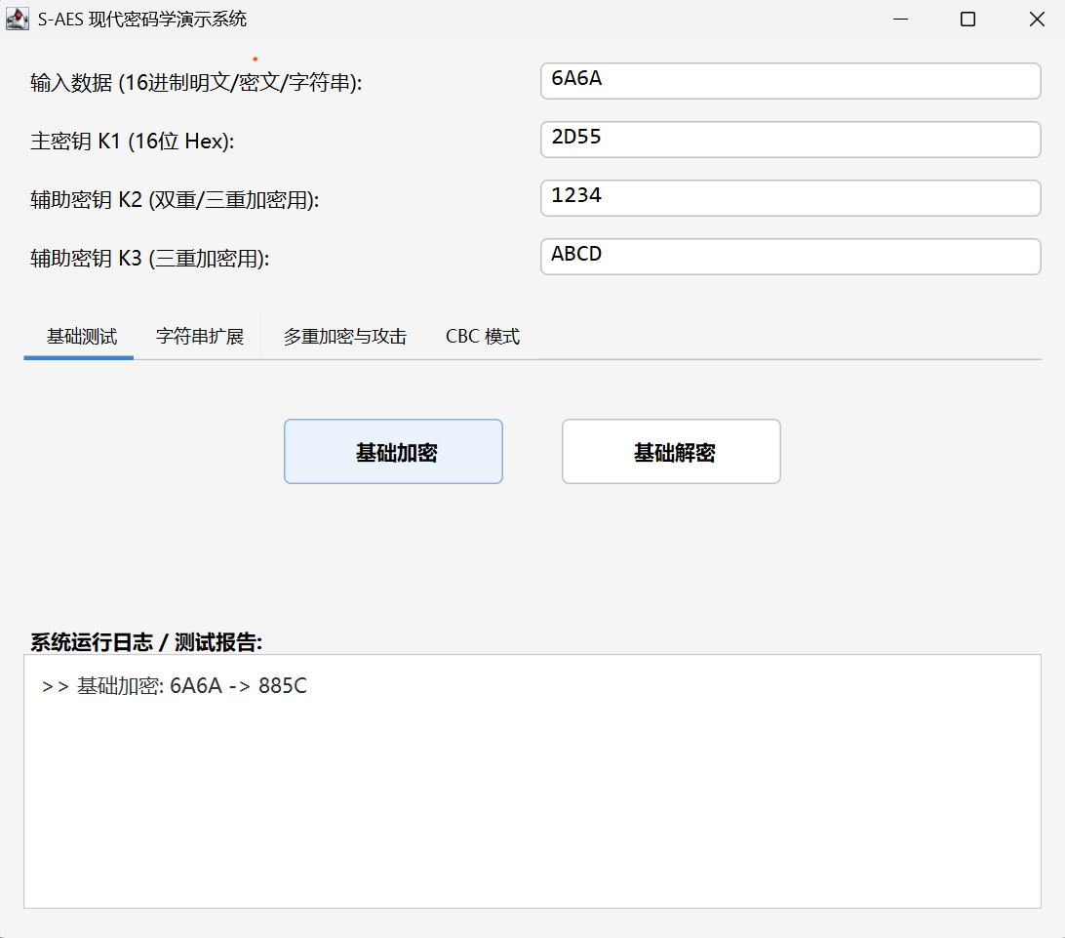
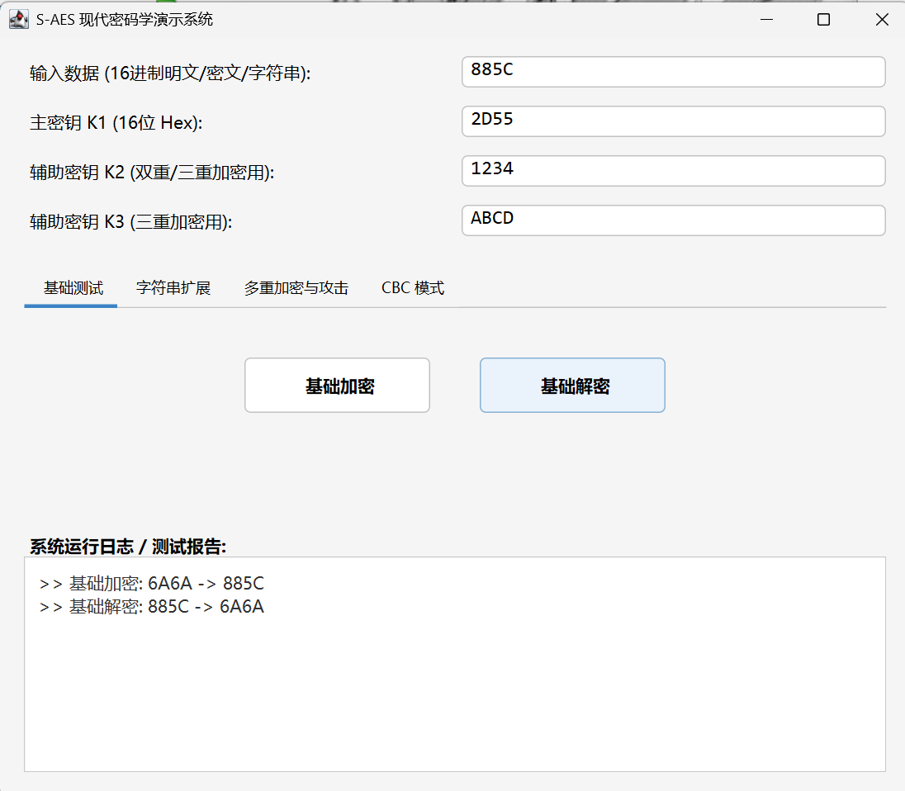
测试步骤：在GUI界面输入16bit的明文和16bit的密钥，点击加密生成16bit的密文，再将密文输入解密框，还原出原始明文。
原因：S-AES是一个典型的对称分组密码算法，分组长度和密钥长度均为16位。其核心在于字节替换（S-Box）、行移位、列混淆和轮密钥加的严格映射。根据算法原理，只要各轮置换和代换表数据准确，加解密过程在数学上具有唯一确定性。
结论：通过对固定16bit明文与16bit密钥的输入，GUI成功输出了16bit密文。将密文重新解密后，完美还原了原文。证明了S-AES基础算法代码逻辑及GUI交互功能的正确性。
第2关：交叉测试
A组：
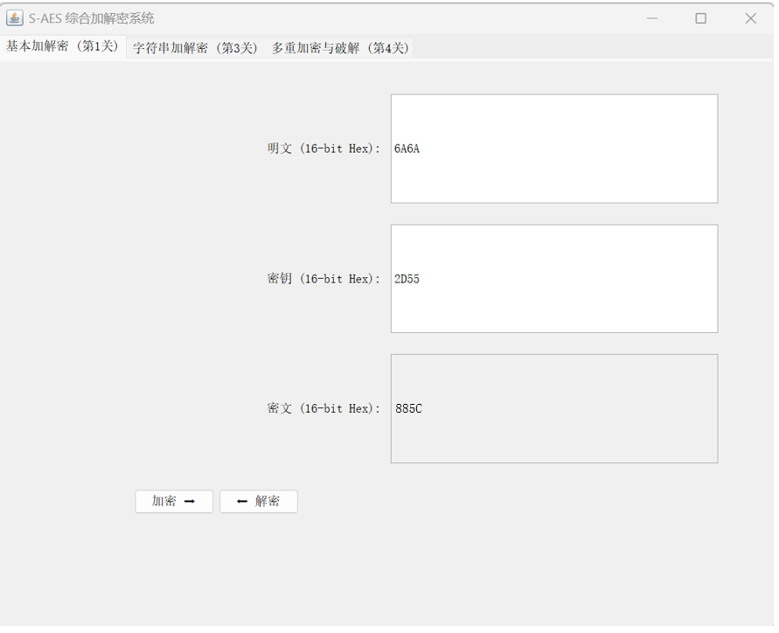
B组：
测试步骤：A组与B组约定相同的16bit密钥K。A组用自己的程序对明文P加密得到密文C；B组接收到密文C后，使用自己编写的程序及密钥K进行解密，得到明文P；同时对比A组和B组对P的加密结果。
原因：作为“算法标准”，S-AES的算法流程和转换单元（S盒、列混淆矩阵等）是固定的。只要不同开发者严格按照标准实现，算法程序在异构的系统或平台上就应当具备完全的一致性，从而保证数据互通。
结论：交叉测试表明，A、B两组程序对相同的明文和密钥输出了完全相同的密文，且B组成功解密A组的密文得到了相同的明文。证明了程序实现了标准的S-AES算法，具备跨平台/跨组别的一致性。

第3关：扩展功能
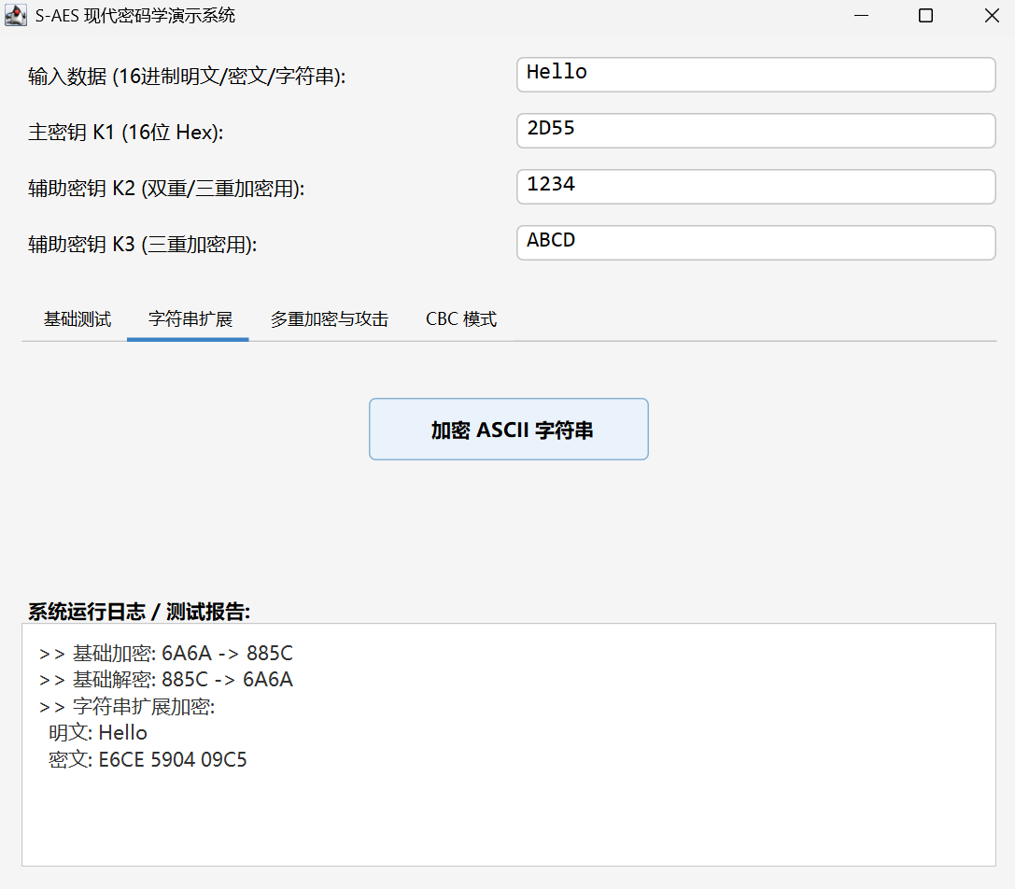
测试步骤：在GUI输入任意长度的ASCII编码字符串，程序将字符串以2 Bytes（16 bits）为一组进行分组（不足补齐），点击加密输出对应的密文ASCII字符串（通常显示为乱码），再将该乱码字符串解密还原。
原因：ASCII编码中一个字符占8 bits，而S-AES一个分组为16 bits（2个字符）。通过将长字符串按16 bits进行分组填充，可实现对实际文本数据的加密。由于密文特征的随机性，转换回ASCII编码时大概率超出可打印字符范围，因此会呈现乱码现象。
结论：GUI成功将ASCII字符串加密为乱码密文，并在解密后完美还原了原始可读字符串。证明了算法扩展支持处理多分组文本数据的能力，逻辑正确且无数据丢失。

第4关：多重加密
1、双重加密
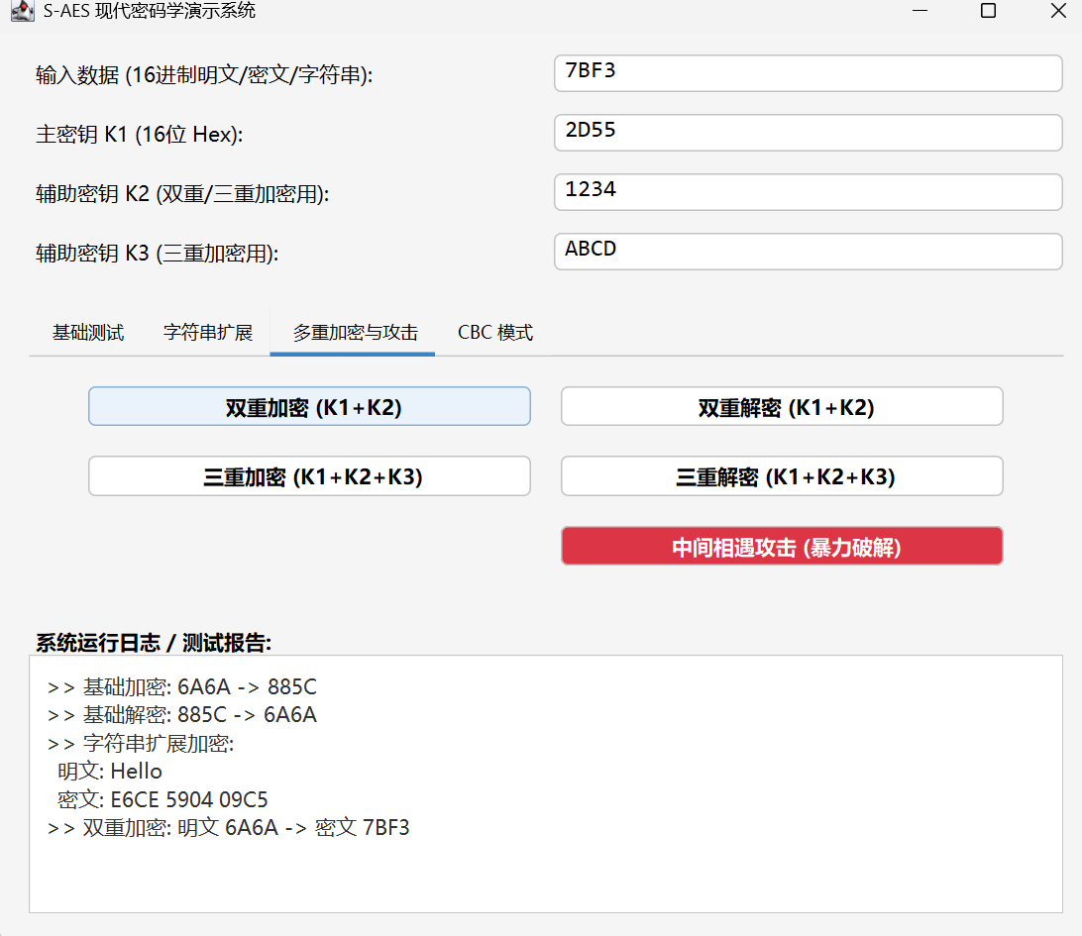
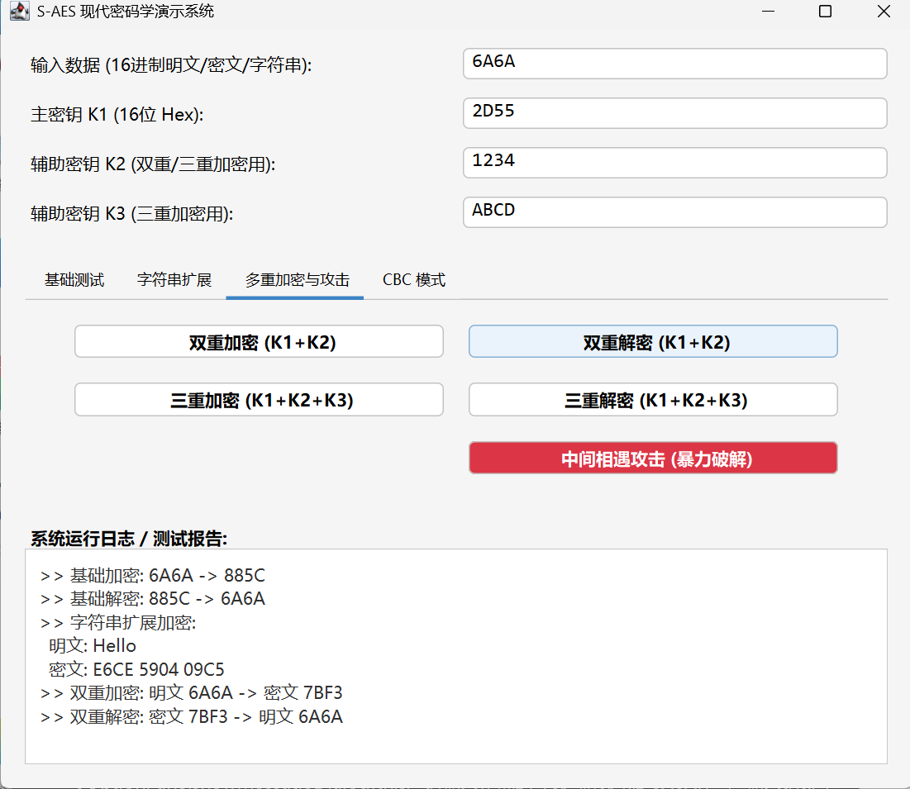
测试步骤：保持分组长度为16 bits，在GUI中输入32 bits的密钥（分为K1和K2各16 bits）。先用K1对明文加密，再用K2对结果进行二次加密；解密时先用K2解密，再用K1解密，观察结果。
原因：通过级联两次S-AES加密（C=EK2​(EK1​(P))），将有效密钥长度从16 bits扩展至32 bits。这能够在保持分组长度不变的前提下，有效扩大密钥空间，提高抵御暴力破解的能力。
结论：双重加密解密测试成功，最终完美还原了原始明文。证明了双重加密的代码实现（包括密钥拆分与级联调用）逻辑完全正确。
2、中间相遇攻击
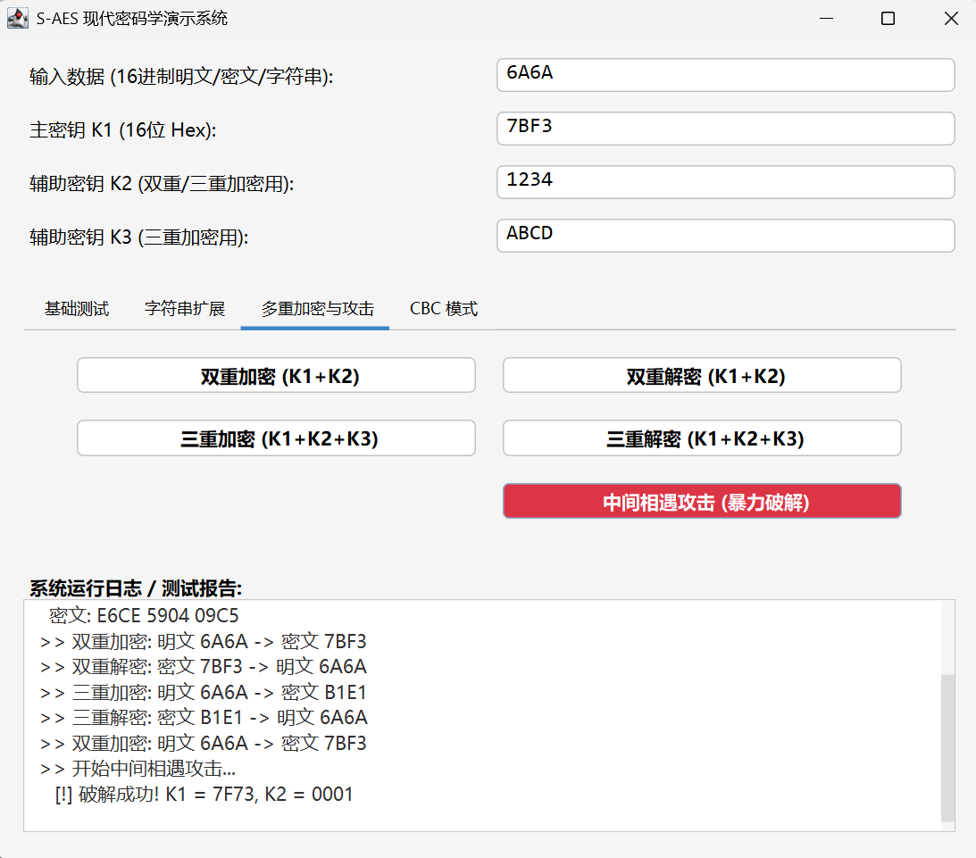
测试步骤：已知一对使用双重加密的明密文对(P, C)。程序遍历所有的16bit K1对P加密，存储中间值M；同时遍历所有的16bit K2对C解密，计算中间值M'；寻找M = M'的匹配项，从而推导出正确的密钥对(K1, K2)。
原因：在双重加密 C=EK2​(EK1​(P)) 中，必然存在中间状态 M=EK1​(P)=DK2​(C)。利用空间换时间的思路，将穷举复杂度从 2³²降至 2¹⁶+2¹⁶，利用哈希表查找中间值的碰撞，可极大提高破解效率。
结论：程序成功通过中间相遇攻击，从给定的明密文对中准确搜索到了正确的K1和K2。证明了双重加密存在被中间相遇攻击破解的理论漏洞，且攻击程序算法实现正确。
3、三重加密
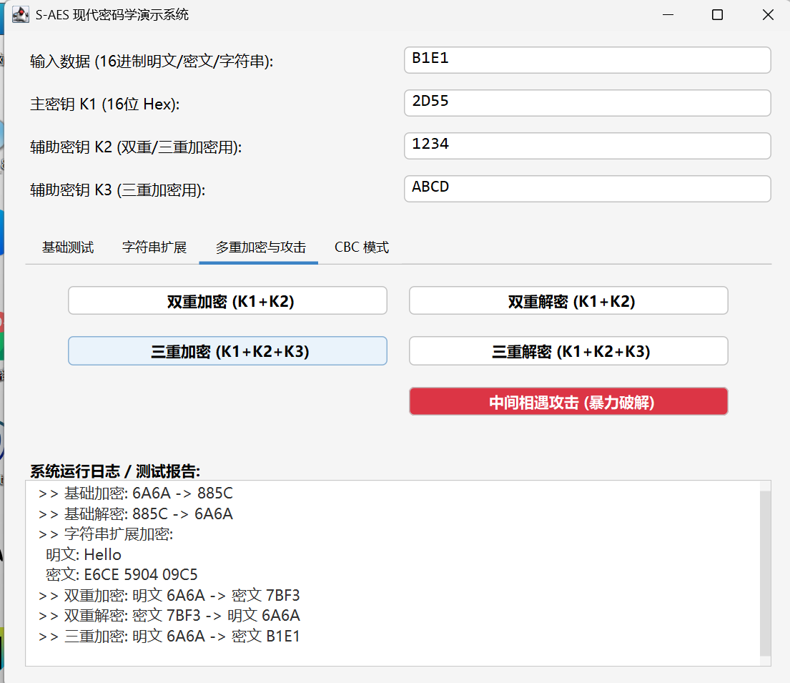
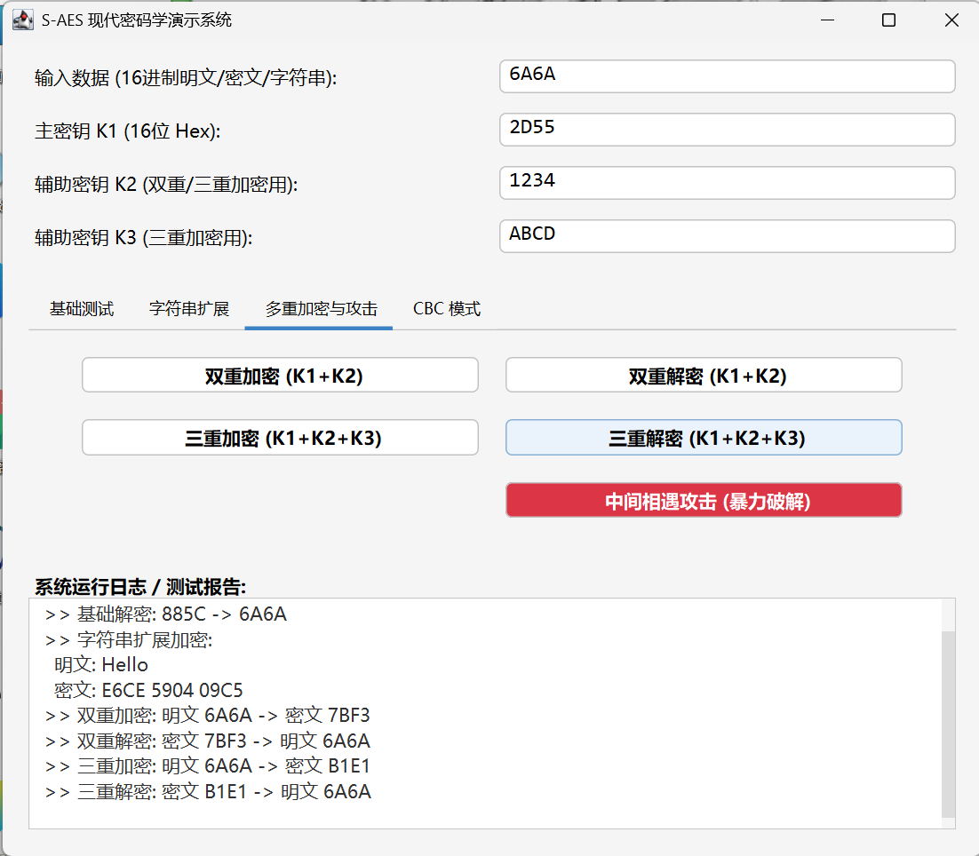
测试步骤：输入48 bits的三重密钥（K1、K2、K3各16 bits），采用C=EK3​(DK2​(EK1​(P)))模式（EDE模式）对16bit明文进行连续三次运算，解密时反向操作，观察结果。
原因：三重加密进一步将密钥空间扩展至48 bits，能有效抵御中间相遇攻击。采用“加密-解密-加密”（EDE）模式，可以在K1=K2=K3时兼容单重S-AES，同时打乱中间状态，确保算法具有极高的安全性。
结论：GUI成功完成了48bits密钥的三重加解密操作，完美还原了原文。证明了三重加密算法及多轮密钥调度的逻辑严密、结果唯一正确。
第5关：工作模式
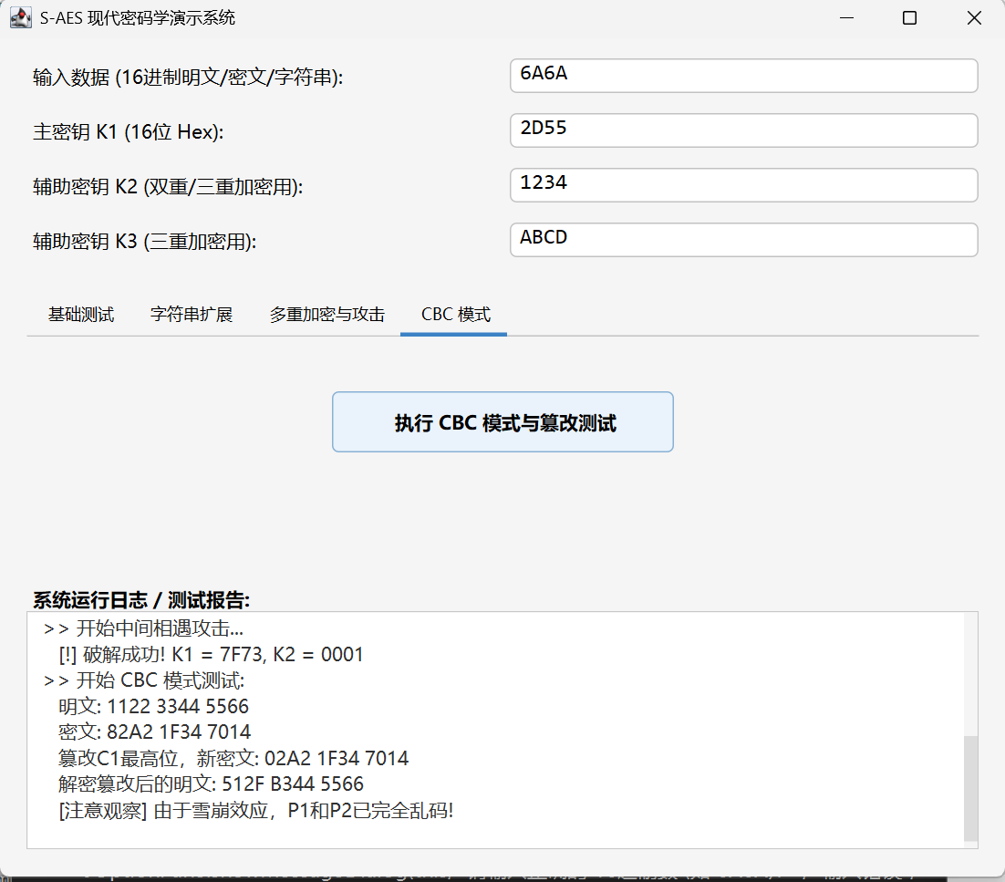
测试步骤：生成一段较长的明文和16 bits的初始向量（IV）。在CBC模式下，前一个密文分组与当前明文分组异或后再加密。加密完成后，人为篡改任意一个密文分组的数据，再点击解密，对比篡改前后的解密结果。
原因：CBC（密码分组链接）模式通过引入IV和反馈机制，使得相同的明文分组会生成不同的密文分组，消除了ECB模式下的明文图案特征。由于加密时的链接依赖，篡改某一密文块不仅会导致该块解密出错，还会导致下一个密文块解密完全乱码（错误传播特性）。
结论：CBC模式成功加密并解密了长明文。篡改密文后，解密结果出现了对应块的比特错误以及后续分组的全面乱码。证明了CBC模式实现的正确性，并直观验证了其扩散机制与密文完整性保护的重要性。

